Форум серебряных добровольцев «Новые традиции».

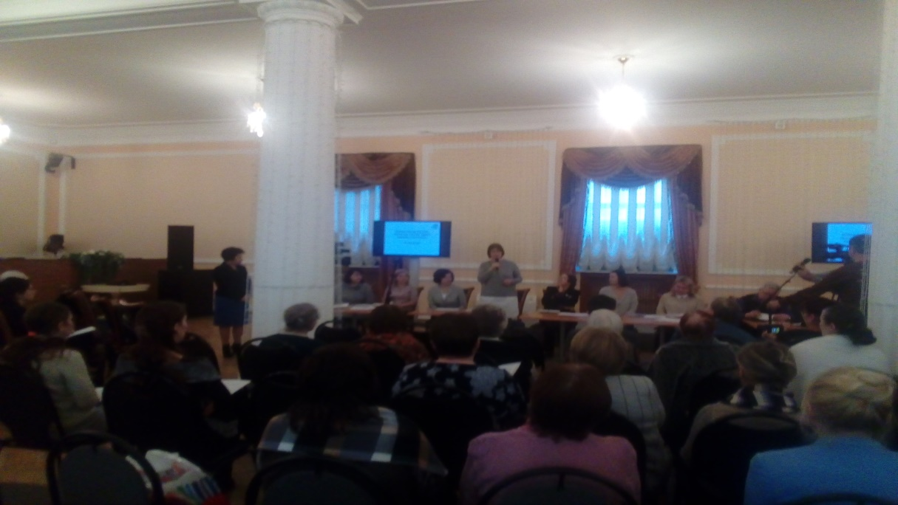

21 февраля в 10.00 в Новгородской областной филармонии представители центра - Умаров С.Ю., Ланева Т.С., приняли участие в форуме серебряных добровольцев «Новые традиции». Инициатор форума - Новгородский региональный общественный Фонд содействия некоммерческим проектам - член сети ресурсных центров по работе со старшим поколением «Альянс «Серебряный возраст», координатор региональной программы «Активное поколение».
Главная задача, которую ставили перед собой организаторы Форума, познакомиться и познакомить с теми удивительными, добрыми и щедрыми людьми, которые готовы делиться своими знаниями и опытом, наполнять новыми смыслами жизнь тех, кто потерял желание жить, попал в трудную жизненную ситуацию. На форуме были представлены проекты, которые направлены на сотрудничество разных поколений. Опыт, знание, практика и творчество старшего поколения, мобильность, информационная грамотность молодого поколения, способны создать новые инновационные проекты, направленные на улучшение качества жизни всех поколений, создать новые традиции.
На форуме присутствовали студенты учебных заведений города и области, которые очень внимательно слушали выступления победителей проектов. Руководитель курса социальных педагогов новгородского университета, доцент кафедры педагогики НовГУ, Анна Кукушкина, уверена, что будущие социальные педагоги, должны уметь налаживать сотрудничество разных поколений. Поэтому привела на встречу студентов, которые сейчас в поиске идей для практики.
Для нашего центра также актуальны слова Анны Кукушкиной. На форуме были представлены материалы, которые актуальны для практической деятельности центра. Многие идеи проектов можно использовать в работе центра и для создания новых совместных волонтерских проектов.
Чтобы увеличить шансы на победу в предстоящих конкурсах по социальным проектам, сотрудники отделений центра 26 февраля будут принимать участие в обучающем семинаре для НКО: «Как получить грант Президента Российской Федерации на реализацию социального проекта?», а с 3 марта начнут обучение в «Школе социального предпринимательства», где также будет обучение по написанию и продвижению проектов. Обучение, новые идеи, помогут создать социальные проекты, которые повысят качество оказываем услуг центром.

